**Дитячі заповіді**

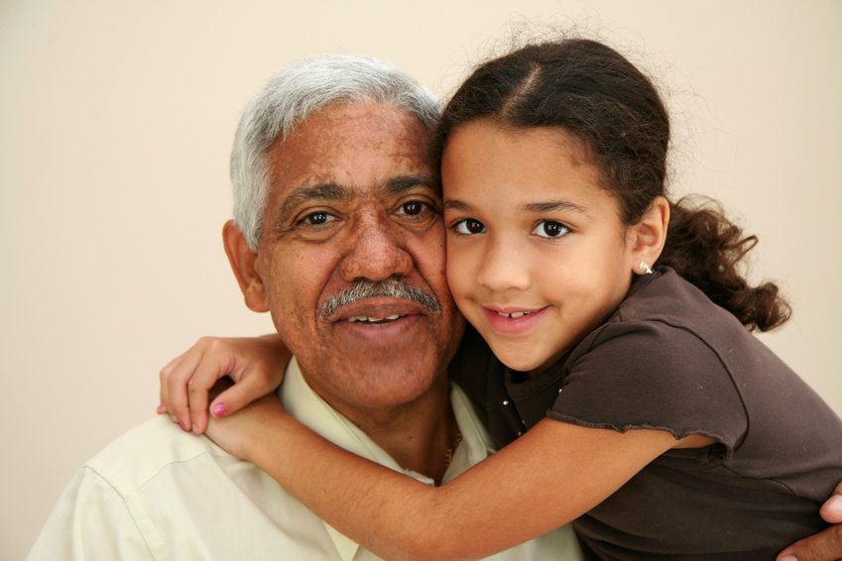

**Бабусям і дідусям:**

***Дорогі бабуся і дідусь! Велике щастя , що Ви є у дитини.***

***1.Нехай не буде жодного дня без прочитаної разом книжки!***

***2.Дозвольте дитині малювати, ліпити, вирізати, наклеювати!...***

***3.Смачно, повноцінно, вчасно нагодуйте дитину!.***

***4.Обмежуйте перегляд телепередач(компютер) до 30 хв..***

***5.Відвідуйте з дитиною театри, концерти, організуйте подорожі до лісу, річки….***

***6.Привчайте дитину до самообслуговування і формуйте трудові навички.***

***7.Не робіть з дитини споживача, а рівноправного члена сім’ї з своїми правами та обов’язками.***

**Незабаром до школи.**

**Дитячі заповіді**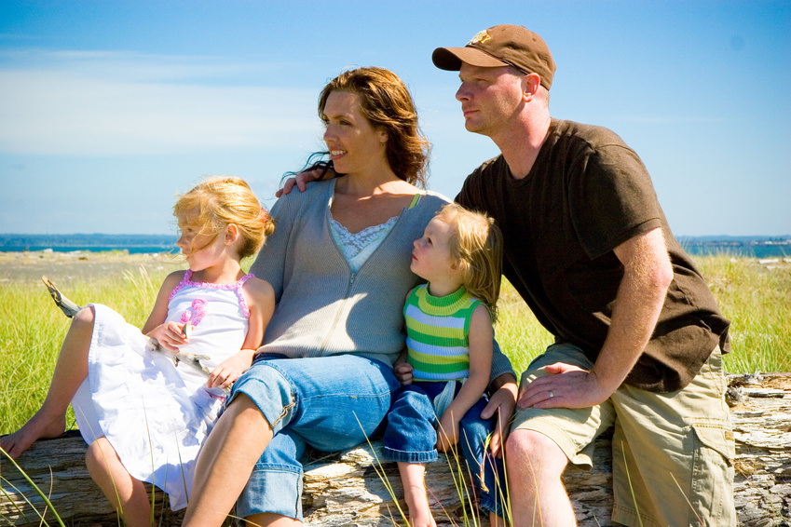

**Для батьків:**

***Дорогі батьки! Ви самі запросили мене до своєї родини. Колись я залишу батьківську оселю, але доти навчіть мене, будь ласка, бути Людиною.***

***1.Не сприймайте дитину маленькою. Давайте їй посильну роботу, визначте коло обов’язків.***

***2.Не сваріть, а тим паче не ображайте дитину в присутності сторонніх.***

***3.Навчіть дитину ділитися своїми проблемами. Щиро цікавтеся думкою дитини.***

***4.Відповідайте на кожне запитання дитини.***

***5.Хваліть дитину. Не будуйте взаємини з нею на заборонах. Пояснюйте причини своїх вимог.***

***6.Любіть дитину, знаходьте радість у спілкуванні з нею.***

***Ваша повага до дитини зараз – фундамент шанобливого ставлення до Вас тепер і в майбутньому.***

Посібник для батьків.

Впорядкувала практичний психолог

ДНЗ «Сонечко» м.Ланівці Тернопільської обл.

***Світлана Іллівна Витрикуш***

Література.

1.Безцінний порадник для батьків майбутніх школярів/С.Харитолнова та ін..-К.:Шк.світ, 2009.-(серія «Психологічна скарбничка»).

2.Л.І.Ієговська Підготовка шести річок до навчання.-Х.:Вид.група «Основа»,2007.

3.Незабаром до школи. Психологічні особливості дітей дошкільного віку. 6-й рік життя / уклад. О.А.Дмітрієва.-Х.:Вид.група «Основа», 2009.

**Чи готова дитина до школи?**

**1.Чихоче Ваша дитина йти до школи?**

**2.Чи думає Ваша дитина про те,що у школі вона багато дізнається і навчиться?**

**3.Чи може Ваша дитина самостійно сидіти над якоюсь справою, яка потребує зосередженості впродовж 30 хв.?**

**4.Чи правда, що Ваша дитина у присутності незнайомих анітрохи не соромиться?**

**5.Чи вміє ваша дитина складати розповіді за картинкою не менше як із п’яти речень?**

**6.Чи може Ваша дитина розповісти напам’ять кілька віршів?**

**7.Чи вміє вона відміняти іменники за числами?**

**8.Чи вміє ваша дитина читати по складах або цілими словами?**

**9.Чи вміє ваша дитина рахувати до 10 і назад?**

**10.Чи може вона розв’язувати прості задачі на віднімання й додавання одиниці?**

**11.Ваша дитина має тверду руку?**

**12.Чи любить вона малювати і розфарбовувати картинки?**

**13.Чи може ваша дитина користуватися ножицями і клеєм(робити аплікації)?**

**14.Чи може вона зібрати пазли із п’яти частин за хвилину?**

**15.Чи знає дитина назви диких і свійських тварин?**

**16.Чи може вона узагальнити поняття(назвати одним словом овочі…)?**

**17.Чи любить Ваша дитина самостійно працювати – малювати, збирати мозаїку тощо?**

**18.Чи може вона розуміти і точно виконувати словесні інструкції?**

**Результати тестування залежать від кількості позитивних відповідей на запитання тесту. Отже, якщо їх:**

**15-18 – дитина готова йти до школи. Ви недарма з нею працювали, а шкільні труднощі, якщо і виникнуть, можна легко подолати.**

**10-14 – Ви на правильному шляху. Дитина багато чого навчилася, а запитання, на які Ви відповіли «ні», підкажуть Вам, із чим ще потрібно попрацювати.**

**9 і менше – почитайте спеціальну літературу, спробуйте приділяти більше уваги заняттям із дитиною і зверніть увагу на те,чого вона не вміє. Результати можуть Вас розчарувати. Але пам’ятайте, що всі ми – учні у школі життя. Дитина не народжується першокласником, готовність до школи – це комплекс здібностей, що піддаються корекції.**

МЕДИЧНІ ПОКАЗНИКИ, ЗА ЯКИХ НЕ РЕКОМЕНДУЄТЬСЯ ВСТУП ДО ШКОЛИ У ШЕСТИРІЧНОМУ ВІЦІ.

**Захворювання , перенесені за останній рік:**

* Інфекційний гепатит;
* Пієлонефрит, дифузний гломерулонефрит;
* Міокардит неревматичний;
* Менінгіт епідемічний,менінгоенцефаліт;
* Туберкульоз;
* Ревматизм в активній формі;
* Захворювання крові;
* Гострі захворювання (більше ніж 4 рази).

**Хронічні захворювання в стадії суб-і декомпенсації:**

* Порок серця (ревматичний або від народження);
* Хронічний бронхіт, бронхіальна астма, хронічне запалення легень(у стадії загострення або відсутності стійкої ремісії впродовж року);
* Виразкова хвороба шлунка та дванадцятипалої кишки, хронічний гастрит;
* Гіпотрофія піднебінних мигдалин ІІІ ступеня, хронічні аденоїди;
* Тонзиліт хронічний;
* Ендокринопатія(зоб,цукровий діабет);
* Анемія;
* Неврози (неврастенія, істерія,логоневроз та ін..)
* Затримка психічного розвитку;
* Дитячий церебральний параліч;
* Травма черепа, якої дитина зазнала в поточному році;
* Епілепсія, епілептиформний синдром;
* Енурез;
* Екзема, нейродерміт.

ПРАКТИЧНІ ПОРАДИ.

**Чого не слід робити батькам.**

* Перед вступом до школи змінювати режим життя дитини: позбавляти її денного сну, тривалих прогулянок, ігор у достатній кількості.
* Оцінювати все, що робить дитина, так, як слід оцінювати діяльність учня.
* Займатися із дитиною за програмою першого класу, підміняючи гру навчанням.

**Що необхідно робити батькам.**

* Прищепити дитині інтерес до пізнання навколишнього світу, навчити спостерігати, осмислювати побачене і почуте, узагальнювати і класифікувати.
* Навчити дитину долати труднощі, організовувати свою діяльність.
* Учити дитину конструктивно виявляти свої емоції та бажання, поважати думку інших, узгоджувати свої бажання з бажаннями оточуючих – дітей і дорослих.